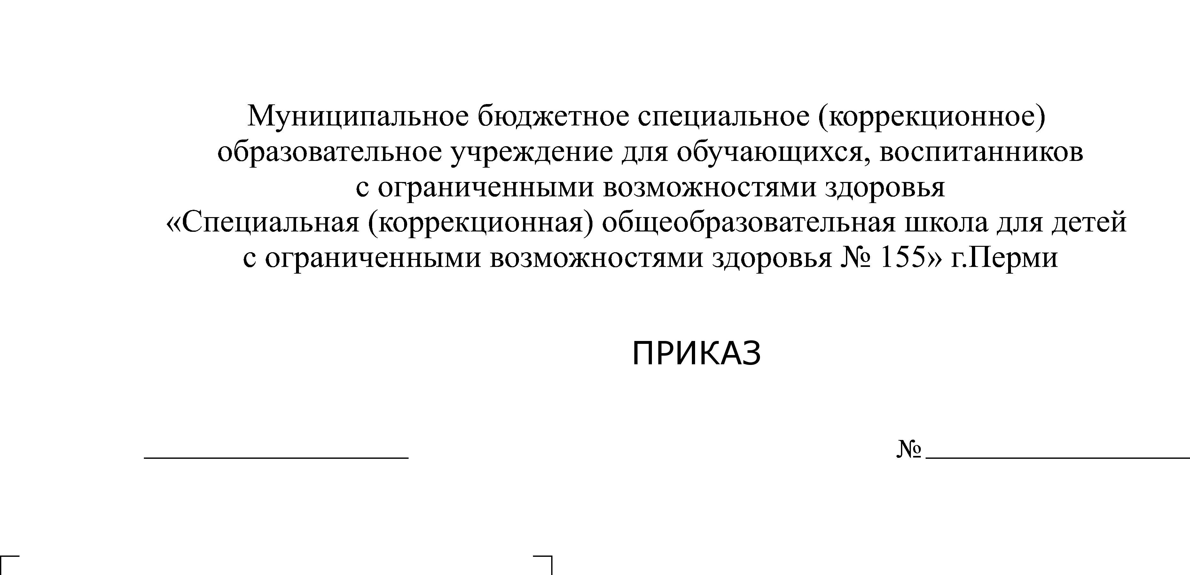

СЭД-01-10-
О проведении Дня здоровья

В соответствии с программой воспитательной работы школы на 2016-2017 учебный год в целях мотивации обучающихся на ведение здорового образа жизни, а также профилактики правонарушений несовершеннолетних
ПРИКАЗЫВАЮ:
- Провести 27 января 2017 года День здоровья в МБОУ «Школа № 155 для обучающихся с ограниченными возможностями здоровья» г. Перми.
- Утвердить программу проведения Дня здоровья (Приложение).
- Назначить ответственными за проведение выше указанного мероприятия заместителей директора Калабину Н.В., Целоусову Л.Ф.
- Утвердить список педагогов для проведения открытых занятий и мероприятий в рамках Дня здоровья:
4.1. Шумилова М.Н., Житлова Г.Ю., интерактивная игра «Правила дорожные знать каждому положено», 1-4, 5в, 9в классы;
4.2. Юдина В.Ф., Понькин И.С., спортивное мероприятие «Спорт против вредных привычек», 5-9 классы;
4.3. Тимонина О.Л., Данилина И.С., внеклассное занятие «В здоровом теле – здоровый дух», 1-4, 5в, 9в классы;
4.4. Житлова Г.Ю., Понькин И.С., интегрированное внеклассное занятие «Математика за здоровый образ жизни», 6-ые классы;
4.5. Бадина Г.Р., Тонгузова Е.Н. мастер-класс по декоративно-прикладному творчеству «В здоровом теле – здоровый дух», 7-9 классы;
4.6. Волгутова Н.Г., Ширинкина О.Н., тренинговое занятие «Умей сказать - нет», 7-8 классы.
- Классным руководителям:
5.1. обеспечить участие обучающихся в Дне здоровья в соответствии с программой;
5.2. провести тематические классные часы по теме ЗОЖ.
- Контроль исполнения приказа оставляю за собой.

Приложение: программа проведения Дня здоровья, на1л. в 1 экз.

Директор С.А. Строганова

